**Ребята!**

**Будьте осторожны!**

**Не выходите на лёд,**

**не катайтесь на лыжах и коньках по тонкому льду!**

**Подобные развлечения могут привести к несчастным случаям.**

В устьях рек и притоках прочность льда ослаблена. Лед непрочен в местах быстрого течения, бьющих ключей и стоковых вод, а также в районах произрастания водной растительности, вблизи деревьев, кустов и камыша.

Чтобы избежать несчастных случаев, нужно соблюдать осторожность на льду, строго выполнять существующие правила. **Запомните их!**  
Нельзя кататься и собираться группами на тонком, еще неокрепшем льду, особенно когда он запорошен снегом,

во время оттепели.  
Опасно вбегать и прыгать с берега на лед,

когда неизвестна его прочность.

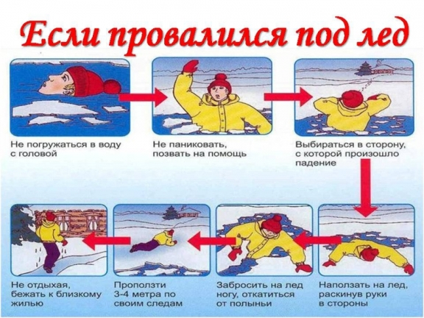

**Уважаемые родители!!!**

          Уделите внимание своим детям, расскажите об опасности выхода на непрочный лёд. Интересуйтесь, где ваш ребёнок проводит свободное время.

         Не оставляете детей без присмотра вблизи замерзающих водоемов, пресекайте игры и шалости детей на неокрепшем опасном льду. Постоянно напоминайте и разъясняйте им правила о поведении на льду, о мерах безопасности и последствиях нарушения правил.

**Выполнение этих рекомендаций сохранит жизнь и здоровье вашим детям и поможет избежать трагедии!**

**Это нужно знать каждому:**

Если под Вами затрещал лед и появились трещины, не пугайтесь и не бегите от опасности! Плавно ложитесь на лед и перекатывайтесь в безопасное место!

**Что делать, если Вы провалились в холодную воду:**

Не паникуйте, не делайте резких движений, стабилизируйте дыхание. Раскиньте руки в стороны и постарайтесь зацепиться за кромку льда, придав телу горизонтальное положение по направлению течения.

Попытайтесь осторожно налечь грудью на край льда и забросить одну, а потом и другую ногу на лед. Если лед выдержал, перекатываясь, медленно ползите к берегу. Ползите в ту сторону — откуда пришли, ведь лед здесь уже проверен на прочность.

**Если нужна Ваша помощь:**

Вооружитесь любой длинной палкой, доскою, шестом или веревкою. Можно связать воедино шарфы, ремни или одежду.

Следует ползком, широко расставляя при этом руки и ноги и толкая перед собою спасательные средства, осторожно двигаться по направлению к полынье.

Остановитесь от находящегося человека в воде в нескольких метрах, бросьте ему веревку, край одежды, подайте палку или шест.

Осторожно вытащите пострадавшего на лед, и вместе ползком выбирайтесь из опасной зоны. Ползите в ту сторону — откуда пришли.

Доставьте пострадавшего в теплое место. Окажите ему помощь: снимите с него мокрую одежду, энергично разотрите тело (до покраснения кожи) смоченной в спирте суконкой или руками, напоите пострадавшего горячим чаем.

[Мультфильм про тонкий лед](https://www.youtube.com/watch?v=VYKnzCHZNHI) от МЧ

[Азбука безопасности - На тонком льду](https://www.youtube.com/watch?v=zuriFnOV45E)

**При несчастных случаях на водоёме немедленно сообщите по телефонам 01 или 112 для вызова оперативных служб.**